PERSBERICHT – 29 juni 2017

Eerste grote zomerdrukte op de Europese wegen verwacht dit weekend

Nog enkele dagen, en de zomervakantie gaat officieel van start. Om u optimaal voor te bereiden op uw autovakantie, geeft Europ Assistance vóór uw vertrek al nuttige tips over mogelijke verkeersproblemen en geeft het een handige vakantie checklist mee. Kwestie van de vakantie zorgeloos tegemoet te gaan…

DRUKTE OP DE WEG

De vakantiebarometer 2017 van Europ Assistance heeft uitgewezen dat 60% van de Belgen dit jaar verklaarde op vakantie te zullen vertrekken, hetzij een stijging van 13 punten t.o.v. vorig jaar. Meer dan 5 Belgen op 10 gebruikt de wagen om op reis te gaan. We mogen deze zomer dus drukke wegen verwachten.

De eerste drukte op de Europese wegen verwachten we vanaf het weekend van 30/06-02/07. De drukkere weekends richting zuiden worden echter verwacht op 07-09/07, 14-16/07, 21-23/07 en op het zwarte wisselweekend 28-31/07. Om files te vermijden controleert u best vóór uw vertrek wanneer en waar de grote drukte zal toeslaan.

Vermijd de verkeersdrukte dankzij de handige verkeerskalender en de lijst van de “knelpunten” op de blog van Europ Assistance: http://blog.europ-assistance.be/nl/kalender-verkeer-zomer-2017/

VOORBEREIDING OP DE VAKANTIE: HANDIGE CHECKLIST

Bent u goed voorbereid op uw vertrek? Hieronder een kleine checklist die u zal helpen om met een gerust gemoed op reis te vertrekken (u kan dezelfde lijst terugvinden in de infografie in bijlage):

Plannen vóór het vertrek:
- Wie zorgt voor uw huis, brievenbus, huisdier,...?
- Administratieve documenten in orde brengen: paspoort en visum/Esta/Kids-ID
- Vaccinaties, eventueel doktersbezoek (voorschriften medicatie)
- Reisannulatieverzekering en/of reisverzekering
- Internationaal rijbewijs
- Contactpersoon of familie verwittigen van reisplannen
- Reisdocumenten inscannen en opslaan in mailbox
- Elektrische adaptor (indien nodig)
- Inschrijving op travellersonline.be
- Reservegeld bestellen (indien vreemde valuta)
- Planning van de reis, toeristische info verzamelen
- Boeken van hotel, overnachting, vrije tijd (stage, spektakel, …), huurwagen

Vergeet deze zaken niet mee te nemen op reis:
- Reisapotheek
- Reisdocumenten : ID-kaart/kids ID/vouchers/paspoort …
- Gezondheidsdocumenten : SIS-kaart, EZVK, vaccinatieboekje, voorschriften
- Geld en kredietkaarten, eventueel apparaatje om betaling te verrichten
- GSM, oplader, …
- Lijst met noodnummers, contactpersonen, bankrekeningnummer, card stop
- Toiletzak
- Kledij aangepast aan het klimaat
- Eventueel: sportmateriaal
- Ontspanning (spel, boeken, ….)

Vóór u de deur achter u sluit:
- Koelkast leegmaken
- Eventueel water en gas afsluiten
- Timers inschakelen
- Vensters en deuren sluiten
- Tuingereedschap en tuinmeubelen opbergen
- En vooral… de sleutel niet vergeten…

VOORBEREIDING VAN DE WAGEN

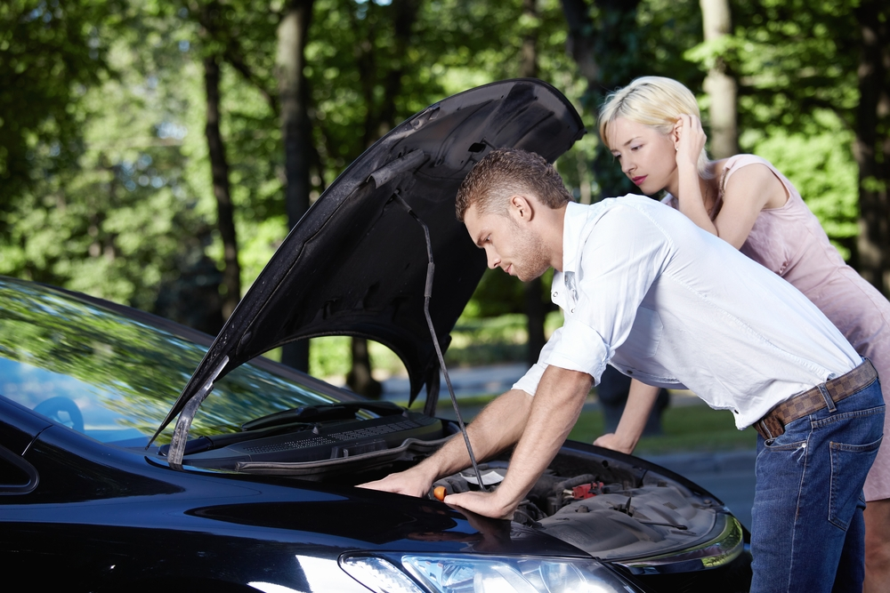
De cijfers liegen er niet om: tijdens de zomer van 2016 voerde Europ Assistance meer dan 4.000 technische interventies uit in het buitenland. De meeste problemen werden opgetekend in Frankrijk (45%), gevolgd door Spanje (10%), Duitsland (8%) en Italië (8%). De meeste daarvan betroffen motorpech of een lekke band. Laat uw wagen dus nakijken voor enkele onontbeerlijke technische controles en wacht hiermee niet tot het allerlaatste moment: garagehouders hebben het immers heel erg druk in deze periode.

Bandendruk: een correcte bandendruk staat garant voor veiligheid, zorgt voor een betere wegvastheid en helpt u bovendien om brandstof te besparen. De bandenspanning moet ook aangepast zijn aan het laadgewicht dat u vervoert.

Reservewiel: steeds minder wagens beschikken over een reservewiel of hebben een wiel waarmee ze slechts een beperkt aantal kilometers mogen afleggen. Ga na of u al dan niet over een reservewiel beschikt en hoe u tewerk moet gaan in geval van een lekke band.

Veiligheidsdriehoek, brandblusser en veiligheidsvestjes: de veiligheidsdriehoek is onontbeerlijk bij een technisch probleem. Verstop de driehoek niet op een moeilijk bereikbare plaats onder een berg zware bagage. Vergeet ook niet dat de brandblusser eveneens gemakkelijk toegankelijk moet zijn op de door de autofabrikant hiertoe voorziene plek. Veiligheidsvestjes zijn o.a. verplicht in België, Frankrijk, Spanje, Italië en Luxemburg.

Het laden van de wagen: verspreid het gewicht om het zwaartepunt van uw wagen zo laag mogelijk te houden. Plaats de zware koffers achteraan in de kofferruimte. Klem de bagage ook goed vast: bij een ongeluk of schok kan een rondvliegend stuk bagage een erg gevaarlijk projectiel worden.

Het dak: de dakkoffer kan de aerodynamische kenmerken van uw voertuig veranderen, waardoor uw brandstofverbruik kan stijgen. Let op het gewicht: een geladen dakkoffer moet lichte bagage bevatten, want hij kan de wegligging van uw wagen beïnvloeden.
Hou daarnaast ook rekening met volgende:

Neem een zonnescherm of een groot karton mee dat u onder uw ruit plaatst wanneer u even halt houdt.

Vergeet ook uw verplichte of nuttige officiële documenten (identiteitsdocumenten en/of paspoort, papieren van de wagen, groene kaart, rijbewijs), geld, wegenkaarten en tickets voor trein, vliegtuig of boot niet.

Zorg ervoor dat u over een nationaal rijbewijs beschikt dat voldoet aan het Europese model, vooral als uw rijbewijs nog van voor 1989 dateert.

Meer tips voor de wagen? Bekijk de tips van bijstandsverlener Europ Assistance op YouTube: https://www.youtube.com/watch?v=ZmwjSsWPuEM

Ten slotte, een gouden tip: vertrek op vakantie met een gerust gemoed!
Zorg ervoor goed verzekerd te zijn, dit zowel voor uzelf en uw medereizigers, als uw voertuig. En opgelet: in het buitenland zijn de bestuurder en de passagiers van een (professionele) leasingwagen niet altijd verzekerd!

Op zoek naar meer nuttige tips om uw vakantie zorgeloos door te brengen? Surf dan naar de blogpagina van Europ Assistance: http://blog.europ-assistance.be/nl/

Persinformatie:
Europ Assistance Belgium N.V.: Xavier Van Caneghem, PR & Market Analyst
Tel: 0473/46.82.00 - E-mail: xavier.van.caneghem@europ-assistance.be
Site: www.europ-assistance.be
Facebook: www.facebook.com\europassistance
Twitter: twitter.com/EA_BEL
Blog: http://blog.europ-assistance.be/nl/

Interel : Ellen De Wilde
Tel: 02/213.13.09 - E-mail: ellen.dewilde@interelgroup.com

